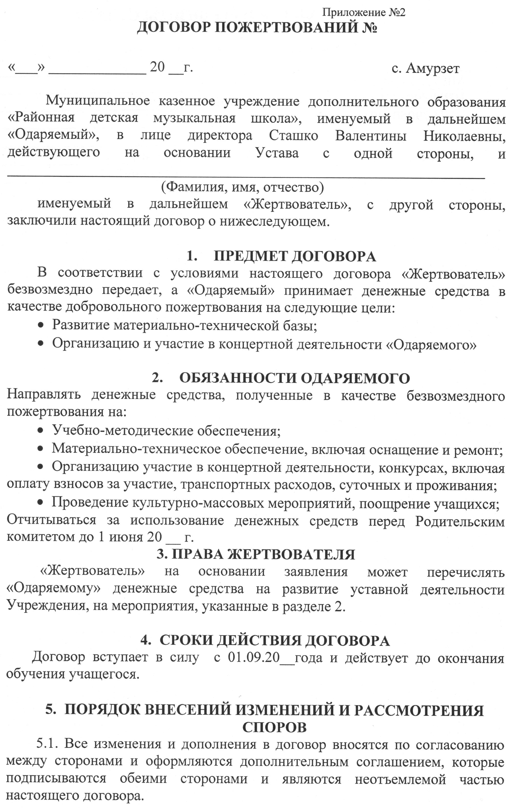
6. АДРЕСА И РЕКВИЗИТЫ СТОРОН:

«Одаряемый» | «Жертвователь»  ФИО _____________________________
МКУДО ДМШ | паспорт___________________________
ИНН 7905410119 | выдан______________________________
КПП 790501001 | __________________________________
 | прописан__________________________
 | телефон рабочий___________________
 | телефон домашний_________________

ПОДПИСИ СТОРОН

Директор ______________ _______________

